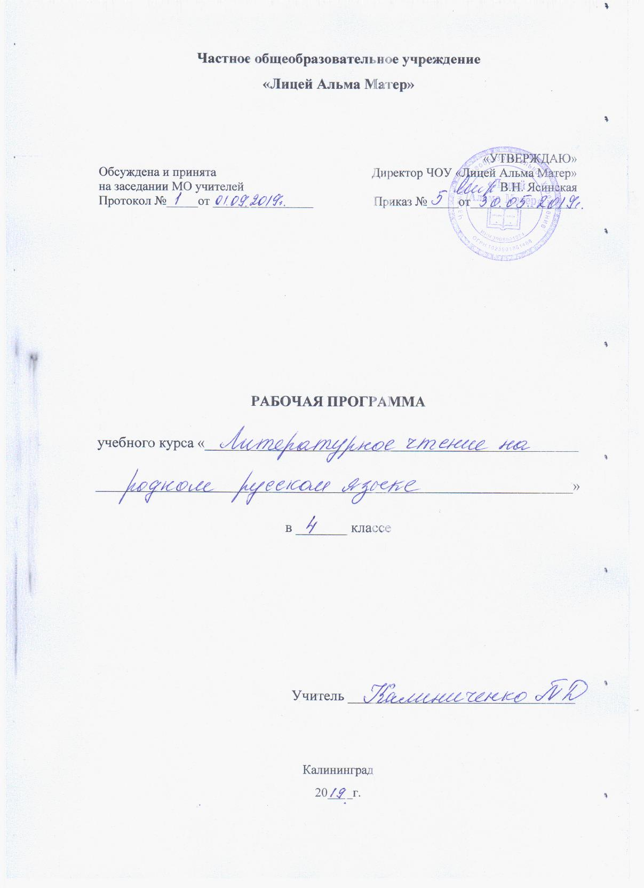
РАБОЧАЯ ПРОГРАММА ПО ЛИТЕРАТУРНОМУ ЧТЕНИЮ НА РОДНОМ ЯЗЫКЕ 4 класс.

1.Аннотация
Рабочая программа по литературному чтению на родном (русском) языке для 4 класса составлена в соответствии с требованиями ФГОС НОО и Концепцией духовно-нравственного развития и воспитания личности гражданина России.
Цель программы – углубленно знакомить учащихся с детской литературой и книгой, обеспечивать литературное развитие младших школьников, раскрыть перед детьми мир нравственно-эстетических ценностей и духовной культуры, накопленных предыдущими поколениями, выработать художественный вкус, формировать культуру чувств, общения.
Задачи программы:
• развивать у детей способность полноценно воспринимать художественное произведение, сопереживать героям, эмоционально откликаться на прочитанное;
• учить детей чувствовать и понимать образный язык художественного произведения, выразительные средства, создающие художественный образ, развивать образное мышление учащихся;
• формировать умение воссоздавать художественные образы литературного произведения, развивать воображение учащихся, ассоциативное мышление, развивать поэтический слух детей, накапливать эстетический опыт слушания произведений изящной словесности, воспитывать художественный слух;
• формировать потребность в постоянном чтении книг, развивать интерес к литературному чтению, творчеству писателей, создателей произведений словесного искусства;
• обогащать чувственный опыт ребенка, его реальные представления об окружающем мире и природе;
• формировать эстетическое отношение ребенка к жизни, приобщая его к классике художественной литературы;
• обеспечивать достаточно глубокое понимание содержания произведений различного уровня сложности;
• расширять кругозор детей через чтение книг различных жанров, разнообразных по содержанию и тематике, обогащать нравственно-эстетический и познавательный опыт ребенка;
• обеспечивать развитие речи учащихся и активно формировать навыки чтения и речевые умения;
• работать с различными типами текстов

2. Планируемые результаты

Личностные результаты:
1) понимание родной литературы как одной из основных национально-культурных ценностей народа, как особого способа познания жизни, как явления национальной и мировой культуры, средства сохранения и передачи нравственных ценностей и традиций;
2) осознание значимости чтения на родном языке для личного развития; формирование представлений о мире, национальной истории и культуре, первоначальных этических представлений, понятий о добре и зле, нравственности; формирование потребности в систематическом чтении на родном языке как средстве познания себя и мира; обеспечение культурной самоидентификации;
3) использование разных видов чтения (ознакомительное, изучающее, выборочное, поисковое); умение осознанно воспринимать и оценивать содержание и специфику различных текстов, участвовать в их обсуждении, давать и обосновывать нравственную оценку поступков героев;
4) достижение необходимого для продолжения образования уровня читательской компетентности, общего речевого развития, то есть овладение техникой чтения вслух и про себя, элементарными приемами интерпретации, анализа и преобразования художественных, научно-популярных и учебных текстов с использованием элементарных литературоведческих понятий;
5) осознание коммуникативно-эстетических возможностей родного языка на основе изучения выдающихся произведений культуры своего народа, умение самостоятельно выбирать интересующую литературу; пользоваться справочными источниками для понимания и получения дополнительной информации.
Метапредметные результаты:
1) владение всеми видами речевой деятельности:
аудирование и чтение:
- адекватное понимание информации устного и письменного сообщения (коммуникативной установки, темы текста, основной мысли; основной и дополнительной информации);
- владение разными видами чтения (поисковым, просмотровым, ознакомительным, изучающим) текстов разных стилей и жанров;
- адекватное восприятие на слух текстов разных стилей и жанров; владение разными видами аудирования (выборочным, ознакомительным, детальным);
- способность извлекать информацию из различных источников, включая средства массовой информации, компакт-диски учебного назначения, ресурсы Интернета; свободно пользоваться словарями различных типов, справочной литературой, в том числе и на электронных носителях;
- овладение приёмами отбора и систематизации материала на определенную тему; умение вести самостоятельный поиск информации; способность к преобразованию, сохранению и передаче информации, полученной в результате чтения или аудирования;
- умение сопоставлять и сравнивать речевые высказывания с точки зрения их содержания, стилистических особенностей и использованных языковых средств;
говорение и письмо:
- способность определять цели предстоящей учебной деятельности (индивидуальной и коллективной), последовательность действий, оценивать достигнутые результаты и адекватно формулировать их в устной и письменной форме;
- умение воспроизводить прослушанный или прочитанный текст с заданной степенью свернутости (план, пересказ, конспект, аннотация);
- умение создавать устные и письменные тексты разных типов, стилей речи и жанров с учетом замысла, адресата и ситуации общения;
- способность свободно, правильно излагать свои мысли в устной и письменной форме, соблюдать нормы построения текста (логичность, последовательность, связность, соответствие теме и др.); адекватно выражать свое отношение к фактам и явлениям окружающей действительности, к прочитанному, услышанному, увиденному;
- владение различными видами монолога (повествование, описание, рассуждение; сочетание разных видов монолога) и диалога (этикетный, диалог-расспрос, диалог-побуждение, диалог-обмен мнениями и др.; сочетание разных видов диалога);
- соблюдение в практике речевого общения основных орфоэпических, лексических, грамматических, стилистических норм современного русского литературного языка; соблюдение основных правил орфографии и пунктуации в процессе письменного общения;
- способность участвовать в речевом общении, соблюдая нормы речевого этикета; адекватно использовать жесты, мимику в процессе речевого общения;
- осуществление речевого самоконтроля в процессе учебой деятельности и в повседневной практике речевого общения; способность оценивать свою речь с точки зрения её содержания, языкового оформления; умение находить грамматические и речевые ошибки, недочеты, исправлять их; совершенствовать и редактировать собственные тексты;
- выступление перед аудиторией сверстников с небольшими сообщениями, докладом, рефератом; участие в спорах, обсуждениях актуальных тем с использованием различных средств аргументации;
2) применение приобретенных знаний, умений и навыков в повседневной жизни; способность использовать родной язык как средство получения знаний по другим учебным предметам; применять полученные знания, умения и навыки анализа языковых явлений на межпредметном уровне (на уроках иностранного языка, литературы и др.);
3) коммуникативно целесообразное взаимодействие с окружающими людьми в процессе речевого общения, совместного выполнения какой-либо задачи, участия в спорах, обсуждениях актуальных тем; овладение национально-культурными нормами речевого поведения в различных ситуациях формального и неформального межличностного и межкультурного общения.
Предметные результаты:
1) представление об основных функциях языка; о роли русского языка как национального языка русского народа, как государственного языка Российской Федерации и языка межнационального общения; о связи языка и культуры народа; роли родного языка в жизни человека и общества;
2) понимание места родного языка в системе гуманитарных наук и его роли в образовании в целом;
3) усвоение основ научных знаний о родном языке; понимание взаимосвязи его уровней и единиц;
4) освоение базовых понятий лингвистики: лингвистика и ее основные разделы; язык и речь, речевое общение, речь устная и письменная; монолог, диалог и их виды; ситуация речевого общения; разговорная речь, научный, публицистический, официально-деловой стили, язык художественной литературы; жанры научного, публицистического, официально-делового стилей и разговорной речи; функционально-смысловые типы речи (повествование, описание, рассуждение); текст, типы текста; основные единицы языка, их признаки и особенности употребления в речи;
5) овладение основными стилистическими ресурсами лексики и фразеологии русского языка; основными нормами русского литературного языка (орфоэпическими, лексическими, грамматическими, орфографическими, пунктуационными), нормами речевого этикета и использование их в своей речевой практике при создании устных и письменных высказываний;
6) опознавание и анализ основных единиц языка, грамматических категорий языка, уместное употребление языковых единиц адекватно ситуации речевого общения;
7) многоаспектный анализ текста с точки зрения его основных признаков и структуры, принадлежности к определенным функциональным разновидностям языка, особенностей языкового оформления, использования выразительных средств языка;
8) понимание коммуникативно-эстетических возможностей лексической и грамматической синонимии и использование их в собственной речевой практике;
9) осознание эстетической функции родного языка, способность оценивать эстетическую сторону речевого высказывания при анализе текстов художественной литературы.

К концу обучения в начальной школе дети будут готовы к дальнейшему обучению и систематическому изучению литературы в средней школе, будет достигнут необходимый уровень читательской компетентности, речевого развития, сформированы универсальные действия, отражающие учебную самостоятельность и познавательные интересы, основы элементарной оценочной деятельности.
Выпускники овладеют техникой чтения (правильным плавным чтением, приближающимся к темпу нормальной речи), приемами понимания прочитанного и прослушанного произведения, элементарными приемами анализа, интерпретации и преобразования художественных, научнопопулярных и учебных текстов. Научатся самостоятельно выбирать интересующую литературу, пользоваться словарями и справочниками, осознают себя как грамотного читателя, способного к творческой деятельности.
Школьники научатся вести диалог в различных коммуникативных ситуациях, соблюдая правила речевого этикета, участвовать в обсуждении прослушанного (прочитанного) произведения. Они будут составлять несложные монологические высказывания о произведении (героях, событиях); устно передавать содержание текста по плану; составлять небольшие тексты повествовательного характера с элементами рассуждения и описания.
Выпускники научатся декламировать (читать наизусть) стихотворные произведения. Они получат возможность научиться выступать перед знакомой аудиторией (сверстников, родителей, педагогов) с небольшими сообщениями, используя иллюстративный ряд (плакаты, презентацию).
Выпускники начальной школы приобретут первичные умения работы с учебной и научно-популярной литературой, будут находить и использовать информацию для практической работы.
Выпускники овладеют основами коммуникативной деятельности, на практическом уровне осознают значимость работы в группе и освоят правила групповой работы.
Виды речевой и читательской деятельности
Выпускник научится:
осознавать значимость чтения для дальнейшего обучения, саморазвития; воспринимать чтение как источник эстетического, нравственного, познавательного опыта; понимать цель чтения: удовлетворение читательского интереса и приобретение опыта чтения, поиск фактов и суждений, аргументации, иной информации;
прогнозировать содержание текста художественного произведения по заголовку, автору, жанру и осознавать цель чтения;
читать со скоростью, позволяющей понимать смысл прочитанного; различать на практическом уровне виды текстов (художественный, учебный, справочный), опираясь на особенности каждого вида текста; читать (вслух) выразительно доступные для данного возраста прозаические произведения и декламировать стихотворные произведения после предварительной подготовки;
использовать различные виды чтения: изучающее, выборочное ознакомительное, выборочное поисковое, выборочное просмотровое в соответствии с целью чтения (для всех видов текстов);
ориентироваться в содержании художественного, учебного и научно-популярного текста, понимать его смысл (при чтении вслух и про себя, при прослушивании):
для художественных текстов: определять главную мысль и героев произведения; воспроизводить в воображении словесные художественные образы и картины жизни, изображенные автором; этически оценивать поступки персонажей, формировать свое отношение к героям произведения; определять основные события и устанавливать их последовательность; озаглавливать текст, передавая в заголовке главную мысль текста; находить в тексте требуемую информацию (конкретные сведения, факты, описания), заданную в явном виде; задавать вопросы по содержанию произведения и отвечать на них, подтверждая ответ примерами из текста; объяснять значение слова с опорой на контекст, с использованием словарей и другой справочной литературы;
для научно-популярных текстов: определять основное содержание текста; озаглавливать текст, в краткой форме отражая в названии основное содержание текста; находить в тексте требуемую информацию (конкретные сведения, факты, описания явлений, процессов), заданную в явном виде; задавать вопросы по содержанию текста и отвечать на них, подтверждая ответ примерами из текста; объяснять значение слова с опорой на контекст, с использованием словарей и другой справочной литературы; использовать простейшие приемы анализа различных видов текстов: для художественных текстов: устанавливать взаимосвязь между событиями, фактами, поступками (мотивы, последствия), мыслями, чувствами героев, опираясь на содержание текста;
для научно-популярных текстов: устанавливать взаимосвязь между отдельными фактами, событиями, явлениями, описаниями, процессами и между отдельными частями текста, опираясь на его содержание; использовать различные формы интерпретации содержания текстов: для художественных текстов: формулировать простые выводы, основываясь на содержании текста; составлять характеристику персонажа; интерпретировать текст, опираясь на некоторые его жанровые, структурные, языковые особенности; устанавливать связи, отношения, не высказанные в тексте напрямую, например, соотносить ситуацию и поступки героев, объяснять (пояснять) поступки героев, опираясь на содержание текста;
для научно-популярных текстов: формулировать простые выводы, основываясь на тексте; устанавливать связи, отношения, не высказанные в тексте напрямую, например, объяснять явления природы, пояснять описываемые события, соотнося их с содержанием текста; ориентироваться в нравственном содержании прочитанного, самостоятельно делать выводы, соотносить поступки героев с нравственными нормами (только для художественных текстов); различать на практическом уровне виды текстов (художественный и научнопопулярный), опираясь на особенности каждого вида текста (для всех видов текстов);
передавать содержание прочитанного или прослушанного с учетом специфики текста в виде пересказа (полного или краткого) (для всех видов текстов); участвовать в обсуждении прослушанного/прочитанного текста (задавать вопросы, высказывать и обосновывать собственное мнение, соблюдая правила речевого этикета и правила работы в группе), опираясь на текст или собственный опыт (для всех видов текстов).
Выпускник получит возможность научиться:
осмысливать эстетические и нравственные ценности художественного текста и высказывать собственное суждение;
высказывать собственное суждение о прочитанном (прослушанном) произведении, доказывать и подтверждать его фактами со ссылками на текст; устанавливать ассоциации с жизненным опытом, с впечатлениями от восприятия других видов искусства;
составлять по аналогии устные рассказы (повествование, рассуждение, описание).
Круг детского чтения (для всех видов текстов)
Выпускник научится:
осуществлять выбор книги в библиотеке (или в контролируемом Интернете) по заданной тематике или по собственному желанию; вести список прочитанных книг с целью использования его в учебной и внеучебной деятельности, в том числе для планирования своего круга чтения; составлять аннотацию и краткий отзыв на прочитанное произведение по заданному образцу.
Выпускник получит возможность научиться:
работать с тематическим каталогом;
работать с детской периодикой;
самостоятельно писать отзыв о прочитанной книге (в свободной форме).
Литературоведческая пропедевтика (только для художественных текстов)
Выпускник научится: распознавать некоторые отличительные особенности художественных произведений (на примерах художественных образов и средств художественной выразительности);
отличать на практическом уровне прозаический текст от стихотворного, приводить примеры прозаических и стихотворных текстов; различать художественные произведения разных жанров (рассказ, басня, сказка, загадка, пословица), приводить примеры этих произведений; находить средства художественной выразительности (метафора, олицетворение, эпитет).
Выпускник получит возможность научиться:
воспринимать художественную литературу как вид искусства, приводить примеры проявления художественного вымысла в произведениях; сравнивать, сопоставлять, делать элементарный анализ различных текстов, используя ряд литературоведческих понятий (фольклорная и авторская литература, структура текста, герой, автор) и средств художественной выразительности (иносказание, метафора, олицетворение, сравнение, эпитет); определять позиции героев художественного текста, позицию автора художественного текста.
Творческая деятельность (только для художественных текстов)
Выпускник научится:
создавать по аналогии собственный текст в жанре сказки и загадки; восстанавливать текст, дополняя его начало или окончание, или пополняя его событиями;
составлять устный рассказ по репродукциям картин художников и/или на основе личного опыта;
устный рассказ на основе прочитанных произведений с учетом коммуникативной задачи (для разных адресатов).
Выпускник получит возможность научиться:
вести рассказ (или повествование) на основе сюжета известного литературного произведения, дополняя и/или изменяя его содержание, например, рассказывать известное литературное произведение от имени одного из действующих лиц или неодушевленного предмета;
писать сочинения по поводу прочитанного в виде читательских аннотации или отзыва;
создавать серии иллюстраций с короткими текстами по содержанию прочитанного (прослушанного) произведения; создавать проекты в виде книжек-самоделок, презентаций с аудиовизуальной поддержкой и пояснениями;
работать в группе, создавая сценарии и инсценируя прочитанное (прослушанное, созданное самостоятельно) художественное произведение, в том числе и в виде мультимедийного продукта (мультфильма).

3. Содержание учебного курса «Литературное чтение на родном (русском) языке»
Ориентироваться в книгах – справочниках, энциклопедиях. Применять систему условных обозначений при выполнении заданий. Находить нужную главу и нужную информацию в содержании книги. Предполагать на основе названия содержание главы.
Составлять связное высказывание по иллюстрациям и оформлению книги. Прогнозировать содержание раздела.
Читать отрывки из книг о науке и технике, о машинах и вещах и об их творцах – ученых изобретателях. Находить в тексте данные о биографических фактах. Читать отрывки из художественных текстов. Сравнивать вымышленных и настоящих героев. Давать характеристику героям. Составлять план по прочитанному тексту.
Пересказывать прочитанное. Сопоставлять иллюстрации с текстом. Читать отрывки из художественных текстов. Наблюдать за выразительностью литературного языка. Читать выразительно, использовать интонации, соответствующие смыслу текста. Наблюдать связь произведений литературы с другими видами искусств. Составлять рассказ по репродукции картин известных художников. Читать бегло, выразительно. Делить текст на части, озаглавливать каждую часть. Пересказывать большие по объёму произведения. Выражать своё отношение к мыслям автора, его советам и героям произведений. Сравнивать начало и конец сказки.

4.Тематическое планирование по литературному чтению на родном
4 класс – 18 ч
Тема занятия |  |  | Кол-во часов. Дата |  | Предлагаемая к использованию литература
«Где, что, как и почему?» |  |  |  | 1 | Книги-справочники, энциклопедии
«Вчера и сегодня» |  |  |  | 1 | Книги о науке и технике, о машинах и вещах и об их творцах – ученых изобретателях.
«В путь, друзья!» |  |  |  | 1 | Книги о путешествиях и путешественниках, настоящих и вымышленных
«Бороться и искать, найти и не сдаваться!» |  | 2 |  |  | Р. Л. Стивенсон «Остров сокровищ»
 |  |  |  |  | Кир Булычов «Гостья из будущего» В.Губарев «Путешествие на Утреннюю Звезду»
«От благодарных читателей» | 2 |  |  |  | М.Твен «Приключения Тома Сойера» Д.Свифт «Путешествие Гулливера»
«Современные писатели-детям» | 2 |  |  |  | Е.Велтисов «Мальчик из чемодана», «Миллион и один день каникул»  В. Медведев «Баранкин будь человеком»
«Обыкновенная биография в необыкновенное время» | 2 |  |  |  | Художественные произведения, автобиографии, письма, дневники А. Гайдара; воспоминания, заметки о А. Гайдаре.
«Ступеньки мудрости» | 2 |  |  |  | Сказки Леонардо да Винчи
«С моей книжной полки» | 1 |  |  |  | В.Гауф «Карлик Нос», «Маленький Мук» Х.К.Андерсен «Русалочка»
«Родные поэты». | 1 |  |  |  | Стихи поэтов – классиков 19-начала 20 века для детей:  В. Жуковский, К. Рылеев, Е. Баратынский, А. Кольцов, М. Лермонтов, Н. Огарев, Н. Некрасов, С. Дрожжин и др.
«Из истории нашей Родины» | 1 |  |  |  | Книги о далеких по времени событиях и людях, оставшихся в памяти народа на века. Знакомство с творчеством С. Алексеева.
«Каким ты был, мой ровесник, в годы Великой Отечественной войны?» | 1 |  |  |  | Книги о ребятах-сверстниках, участниках ВОВ
Защита проекта «По страницам любимых книг» | 1
Итого: | 18 ч

